《地理信息系统开发实习》报告
地信2023级
专 业： 地理信息科学
班 级： 地理信息科学2023-1班
姓 名： __________
学 号： __________
组 长： 李兴俊
中国矿业大学环境与测绘学院
2026.06

1 实验过程
本轮地理信息系统设计与开发实习围绕徐州市城市内涝监测与应急管理展开。项目采用双人协作、前后端分离和接口契约优先的开发方式，从需求梳理、数据建模、接口实现、联调测试到容器化验收形成了完整的软件工程流程。
作为项目组的后端工程师，我主要负责 Spring Boot 业务服务、Spring Security/JWT 权限体系、PostgreSQL/PostGIS 数据模型、监测预警、应急工单状态机、公众上报与附件安全、WebSocket/STOMP 实时消息和自动化测试。项目后期，我进一步完成了 Admin 专属后台管理中心所需的数据接口与业务闭环，使后端能力能够在统一管理页面中直观展示。
整个实习过程可划分为以下四个阶段：
- 需求分析与接口契约阶段（第1周）：与前端成员共同划分地图工作台、空间查询、监测预警、应急调度、公众上报和系统管理六大模块，明确 REST 接口、权限边界、状态枚举和 STOMP 主题。
- 数据模型与基础服务阶段（第2-3周）：使用 Flyway V1-V4 建立用户角色、监测站点、监测数据、预警、应急资源、工单、附件、日志及空间图层等表，统一采用 WGS84/EPSG:4326，并建立 GiST 索引和业务约束。
- 核心业务与安全控制阶段（第4-5周）：实现 JWT 登录、三级角色权限、空间联合查询、监测阈值预警、公众上报、工单派发与状态流转，通过事务行锁和部分唯一索引保证并发派单一致性。
- 联调、后台管理与质量保障阶段（第6-8周）：完成 STOMP 实时推送、OpenAPI、操作审计和附件校验，配合前端接入 Admin 专属后台管理中心，并通过 50 项后端自动化测试和完整容器环境验收。

2 个人工作介绍
在此次《地理信息系统开发实习》中，我作为后端与数据服务负责人，主要承担并完成以下工作职责：
- 【后端分层与接口契约】采用 Controller、Service、Mapper、Entity/DTO 分层组织 Spring Boot 工程，使用统一响应、参数校验、全局异常处理和 OpenAPI 文档维护稳定接口；
- 【PostGIS 数据与空间服务】设计 Flyway 迁移、空间字段、GiST 索引和约束，使用参数化 ST_Intersects 完成空间与属性联合检索，并实现 GeoJSON 图层校验入库；
- 【监测预警与实时消息】定时生成水位、雨量和流量数据，根据配置阈值创建预警，完成确认、驳回、发布、撤销状态机及 STOMP 广播；
- 【工单、公众上报与并发控制】统一内部工单和公众上报，提供追踪码、附件、状态历史和资源释放，使用事务行锁防止资源重复派发；
- 【权限审计与后台管理】实现 ADMIN、OPERATOR、VIEWER 三级权限、用户启停、阈值配置和操作日志，为 Admin 专属后台管理中心提供真实数据与管理操作接口；

3 具体工作
以下从后端架构、空间数据、监测预警、工单业务和系统管理五个方面说明本人完成的核心工作。

3.1 Spring Boot 分层架构与统一接口
后端以 Spring Boot 3 为基础，按 Controller、Service、Mapper 和 Entity/DTO 分层。接口统一使用 Result 返回结构，并通过 Jakarta Validation 与全局异常处理器形成一致的成功、参数错误、权限不足和业务冲突语义。SpringDoc 在运行时生成 OpenAPI，便于前后端联调和答辩验证。
认证采用 Spring Security、BCrypt 和 JWT。服务端在每次请求及 STOMP CONNECT 阶段重新校验用户状态和角色，避免停用账号继续使用旧 Token；同时拒绝客户端向业务主题发送消息，防止伪造监测、预警或工单事件。
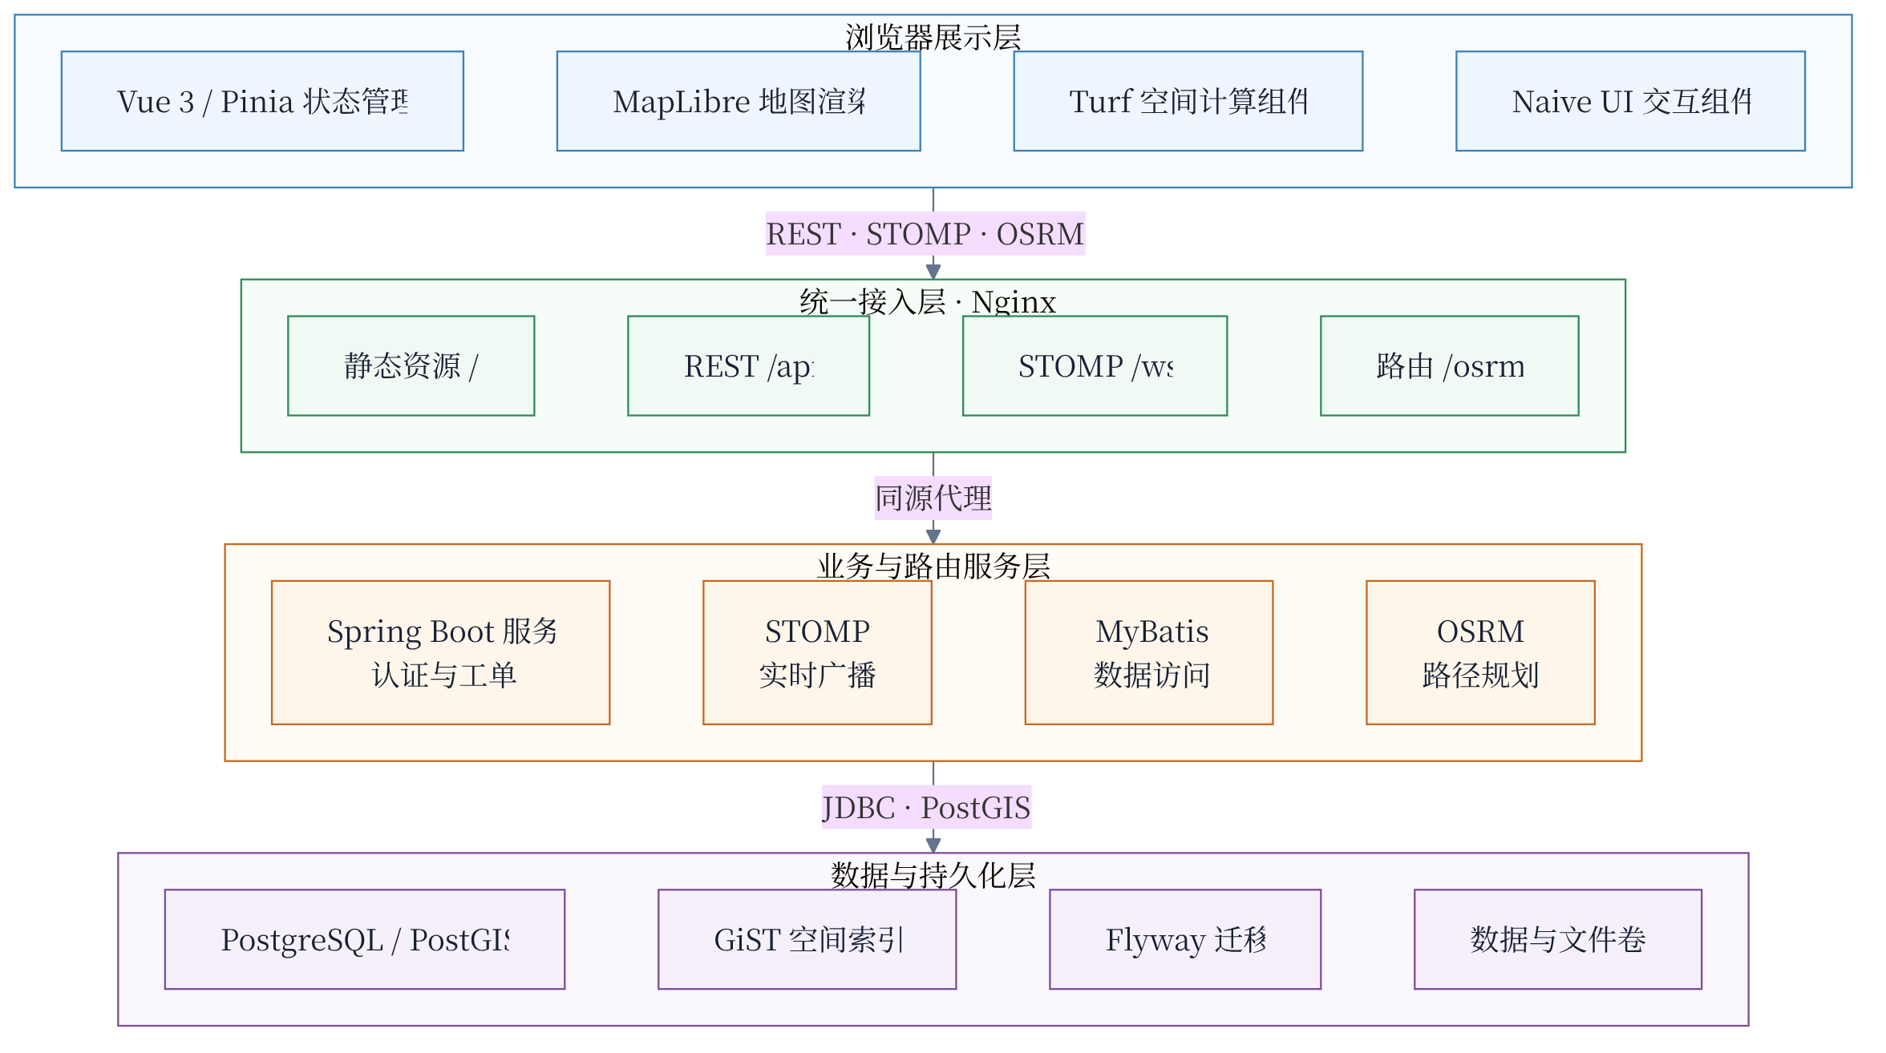
图 3-1 系统总体架构与后端服务位置

3.2 PostGIS 数据模型与空间服务
数据库使用 Flyway V1-V4 管理用户角色、系统配置、操作日志、监测站点、监测数据、预警、应急资源、工单、附件、状态历史、空间图层和设施数据。所有业务几何统一使用 WGS84/EPSG:4326，并在主要空间字段上建立 GiST 索引。
空间查询接口接收前端提交的 GeoJSON 几何和属性条件，完成结构与合法性校验后，以参数化 SQL 调用 ST_Intersects，并返回 FeatureCollection。图层导入同时校验坐标维度、闭合环、拓扑有效性、要素和坐标数量，保证事务内完整入库或整体回滚。
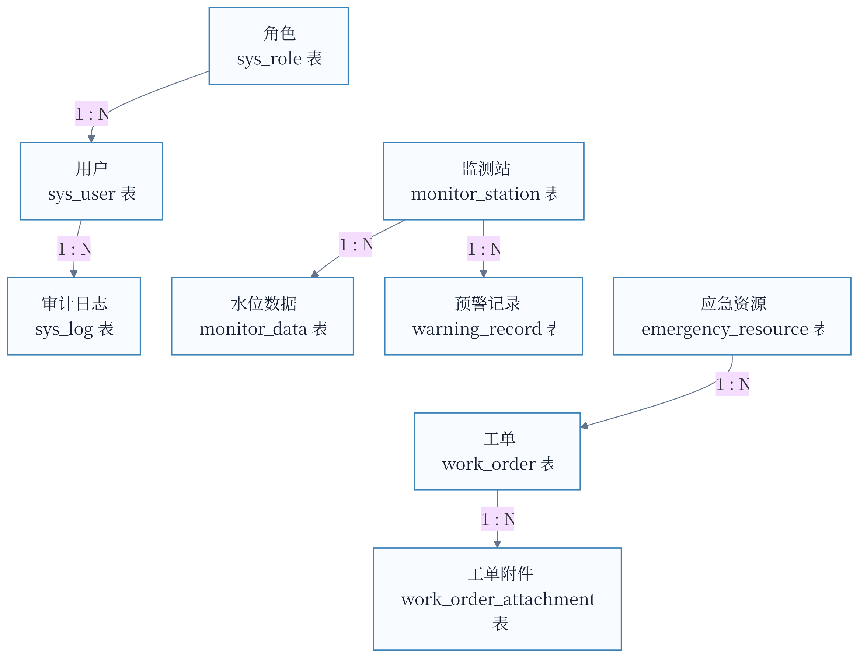
图 3-2 核心业务数据 ER 关系图

3.3 监测数据与风险预警状态机
系统通过定时任务生成水位、雨量和流量模拟数据，写入 monitor_data 后向 /topic/monitor 推送。WarningDetector 读取系统阈值配置，识别异常并创建 PENDING 预警，使模拟数据能够完整验证采集、存储、判断和实时通知链路。
预警支持 PENDING、CONFIRMED、REJECTED、PUBLISHED、REVOKED 状态流转，同时提供分页查询、统计和时间线接口。每次状态变化记录操作者和时间，并在事务成功后向 /topic/warning 广播。

3.4 应急工单、公众上报与并发控制
工单统一记录优先级、位置、状态、指派资源、抵达时间、处理结果、附件和历史。派单时对工单与资源执行行锁，校验工单待处理、资源可用且类型匹配后，同时更新工单和资源状态；数据库部分唯一索引进一步阻止同一资源被多个活动工单占用。
公众无需登录即可提交积水位置、深度、描述和图片。后端生成 FR-... 追踪码，并对 Data URL、MIME、文件签名、大小、像素和图片数量进行校验。完成或拒绝工单时释放资源，事务提交后再广播状态，保证数据库与多客户端视图一致。
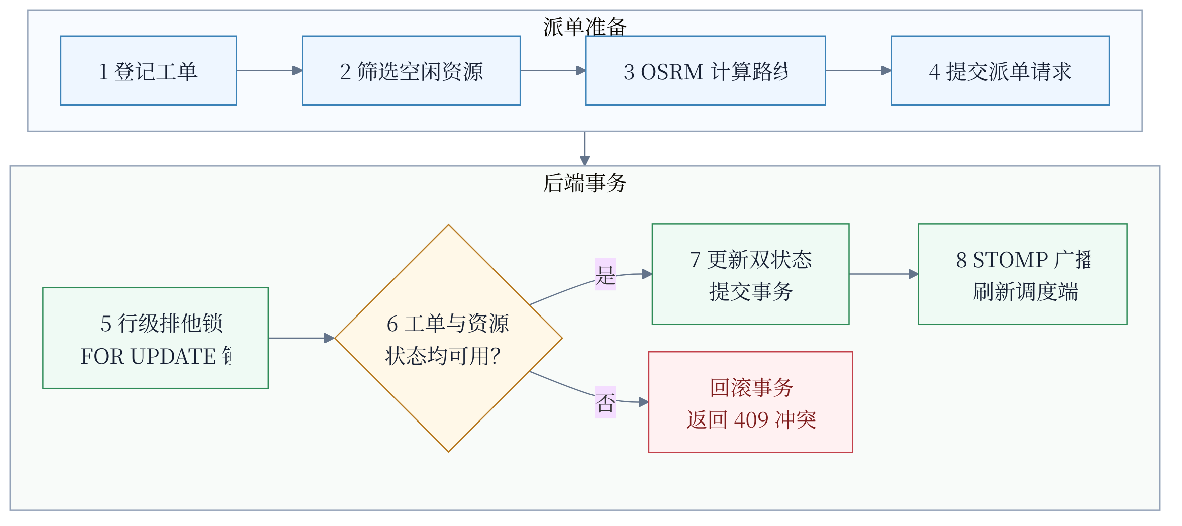
图 3-3 应急派单事务与冲突回滚流程

3.5 Admin 专属后台管理中心与审计
为增强后端成果的可见性，系统新增 Admin 专属后台管理中心。入口仅在 ROLE_ADMIN 登录后显示，页面直接调用现有用户、预警、站点、资源、配置和日志接口，不使用前端模拟数据。
后台管理中心主要能力如下：
- 【管理概览与预警处置】汇总用户、预警、站点和资源数量，展示待处置预警及最近操作，并支持确认、驳回、发布和撤销；
- 【用户、站点、资源与阈值】支持用户检索和启停，统一查看监测站点与应急资源，并维护水位、降雨预警及危险阈值；
- 【权限与审计闭环】前端仅向管理员展示入口，后端仍执行 ADMIN 权限校验；所有关键管理变更通过 AOP 写入 sys_log，可在审计日志页追溯。
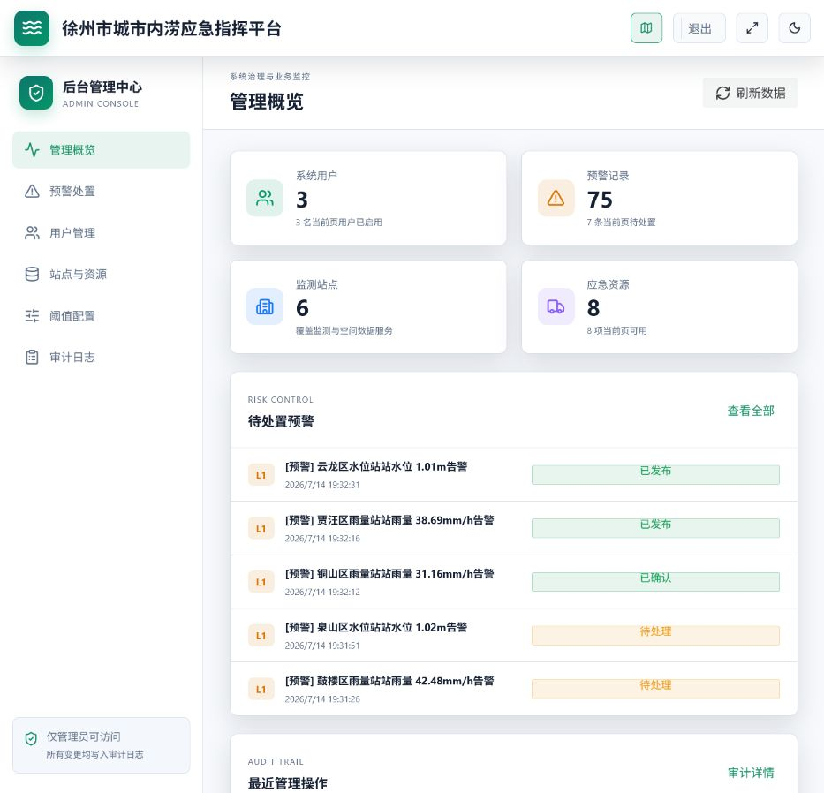
图 3-4 Admin 专属后台管理中心
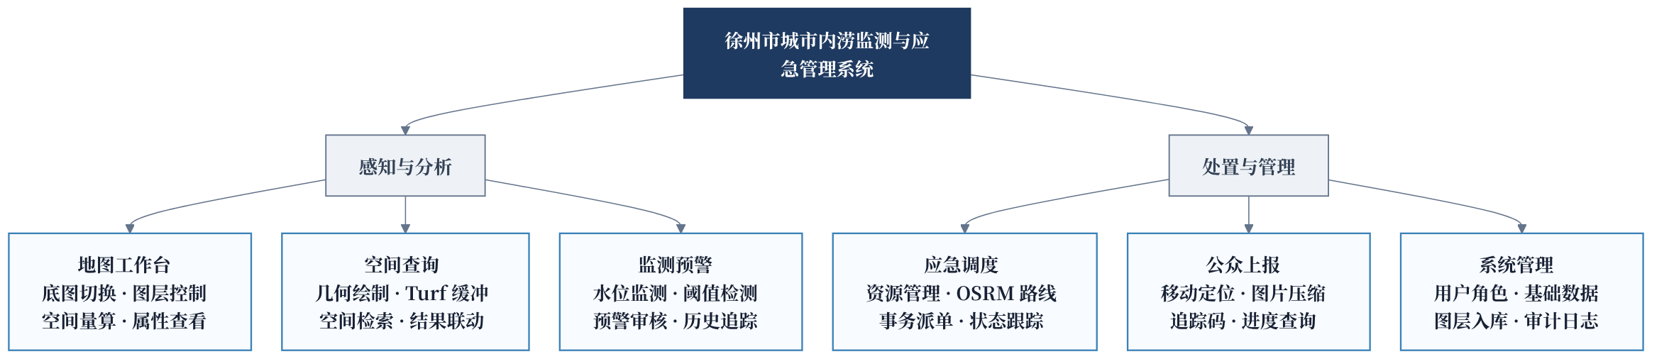
图 3-5 系统六大功能模块

4 总结
本次实习使我完成了从数据库建模、后端接口、权限安全、业务状态机到自动化测试和管理界面联调的完整实践，主要收获如下：
- 掌握了 PostGIS 空间数据建模与服务方法。通过统一坐标系、空间索引、参数化查询和图层事务入库，理解了关系业务数据与空间几何协同设计的关键边界。
- 深化了业务一致性与安全控制能力。通过 JWT、三级角色、事务行锁、唯一约束、提交后广播和附件校验，能够从接口、业务和数据库多个层次保证系统可靠性。
- 提升了可测试、可维护和可展示的工程意识。50 项自动化测试覆盖核心服务，新建 Admin 后台管理中心将后端预警、配置、用户和审计能力转化为可直接验证的操作界面。

